**视频车位引导及反向寻车**

**系**

**统**

**方**

**案**

方案的目的：

1. 让客户对公司有信心，对公司的软实力介绍，比如专利、奖项，合作伙伴

2. 让客户对产品有信心，介绍典型的案例及项目，展示公司的项目实力

3. 让客户觉得公司的硬件实用、软件完善

4. 让客户觉得我们规划的方案刚好符合他们的需要，为他们着想了

5. 给客户一个好的展望与期待

**广东艾科智泊科技股份有限公司**

**目录**

1 系统简介 3

1.1 系统架构 3

1.2 体验流程 3

2 系统功能 3

2.1 系统图 3

2.2 MPGS 3

2.3 整合应用 3

3 系统方案 3

3.1 设备关联图 3

3.2 设备介绍 3

3.2.1 视频探测器 3

3.2.2 灯箱式引导屏 3

3.2.3 引导信息屏 3

3.2.4 入口信息屏 3

3.2.5 寻车查询机 3

4 公司简介 4

4.1 艾科介绍 4

4.2 艾科的实力 4

4.3 典型案例 4

# 系统简介

* 1. 系统架构

视频车位引导子系统由：前端视频车位探测器、局域网络与后台中心组成，并且可分为有线系统和无线系统，具体介绍如下：

有线系统

1. 前端部分：视频探测器、引导屏、入口信息屏、寻车查询机；
2. 网络传输部分：接入级交换机、汇聚级网络交换机、开关电源箱；
3. 后台中心部分：服务器、管理电脑；

系统通过在车道中心线上方安装的视频探测器，可以采集车位数据信息。一个视频探测器监测1-4个车位，双边3-4个车位采用1拖4视频探测器，单边1-2个车位采用1拖2视频探测器；并对各车位车辆车牌进行抓拍，再对图片信息进行分析，将分析后的数据通过有线RJ45传输到服务器进行统一管理。

服务器对视频探测器上传上来的车位信息管理分配，并将实时空车位信息通过有线网络发布到室内信息屏和出入口信息屏，引导驾驶者便捷停车，实现人性化服务。

车主取车时，通过在寻车查询机输入车牌号码的方式进行查询，寻车查询机连接后台数据中心进行数据同步，显示顾客停车位置及车辆图片，并提供抵达停车位置的最优路线，引导顾客快速的找到自己的爱车。

|  |
| --- |
| 有线视频引导寻车系统图 |
| 有线视频车位引导&反向寻车系统 架构图 |

* 1. 体验流程

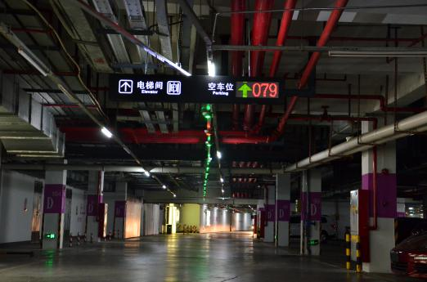

车主进入停车场，通过引导信息屏进入有空余车位的区域，视屏探测器的指示灯状态为绿色表示空车位，红色表示车位占用，车主选择空余车位停车，相应车位指示灯变为红色，引导屏空车位数减一。

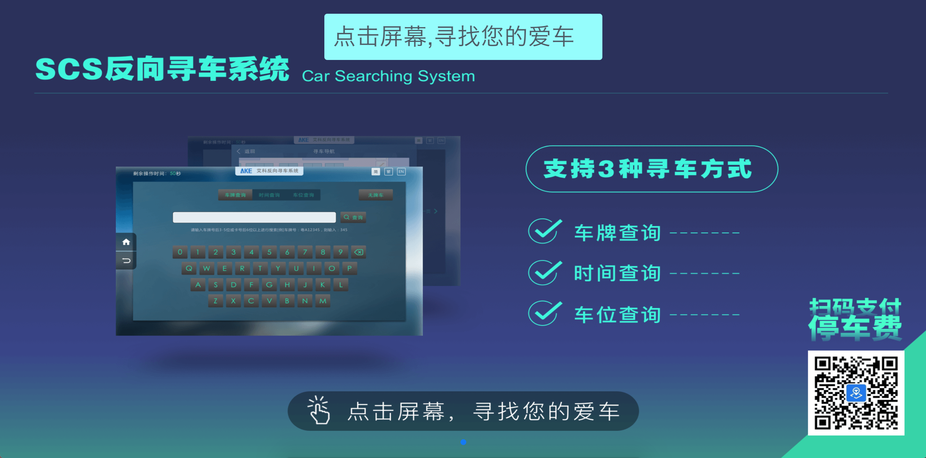

返回时，车主可在电梯口及其他通道处，看到寻车查询机。

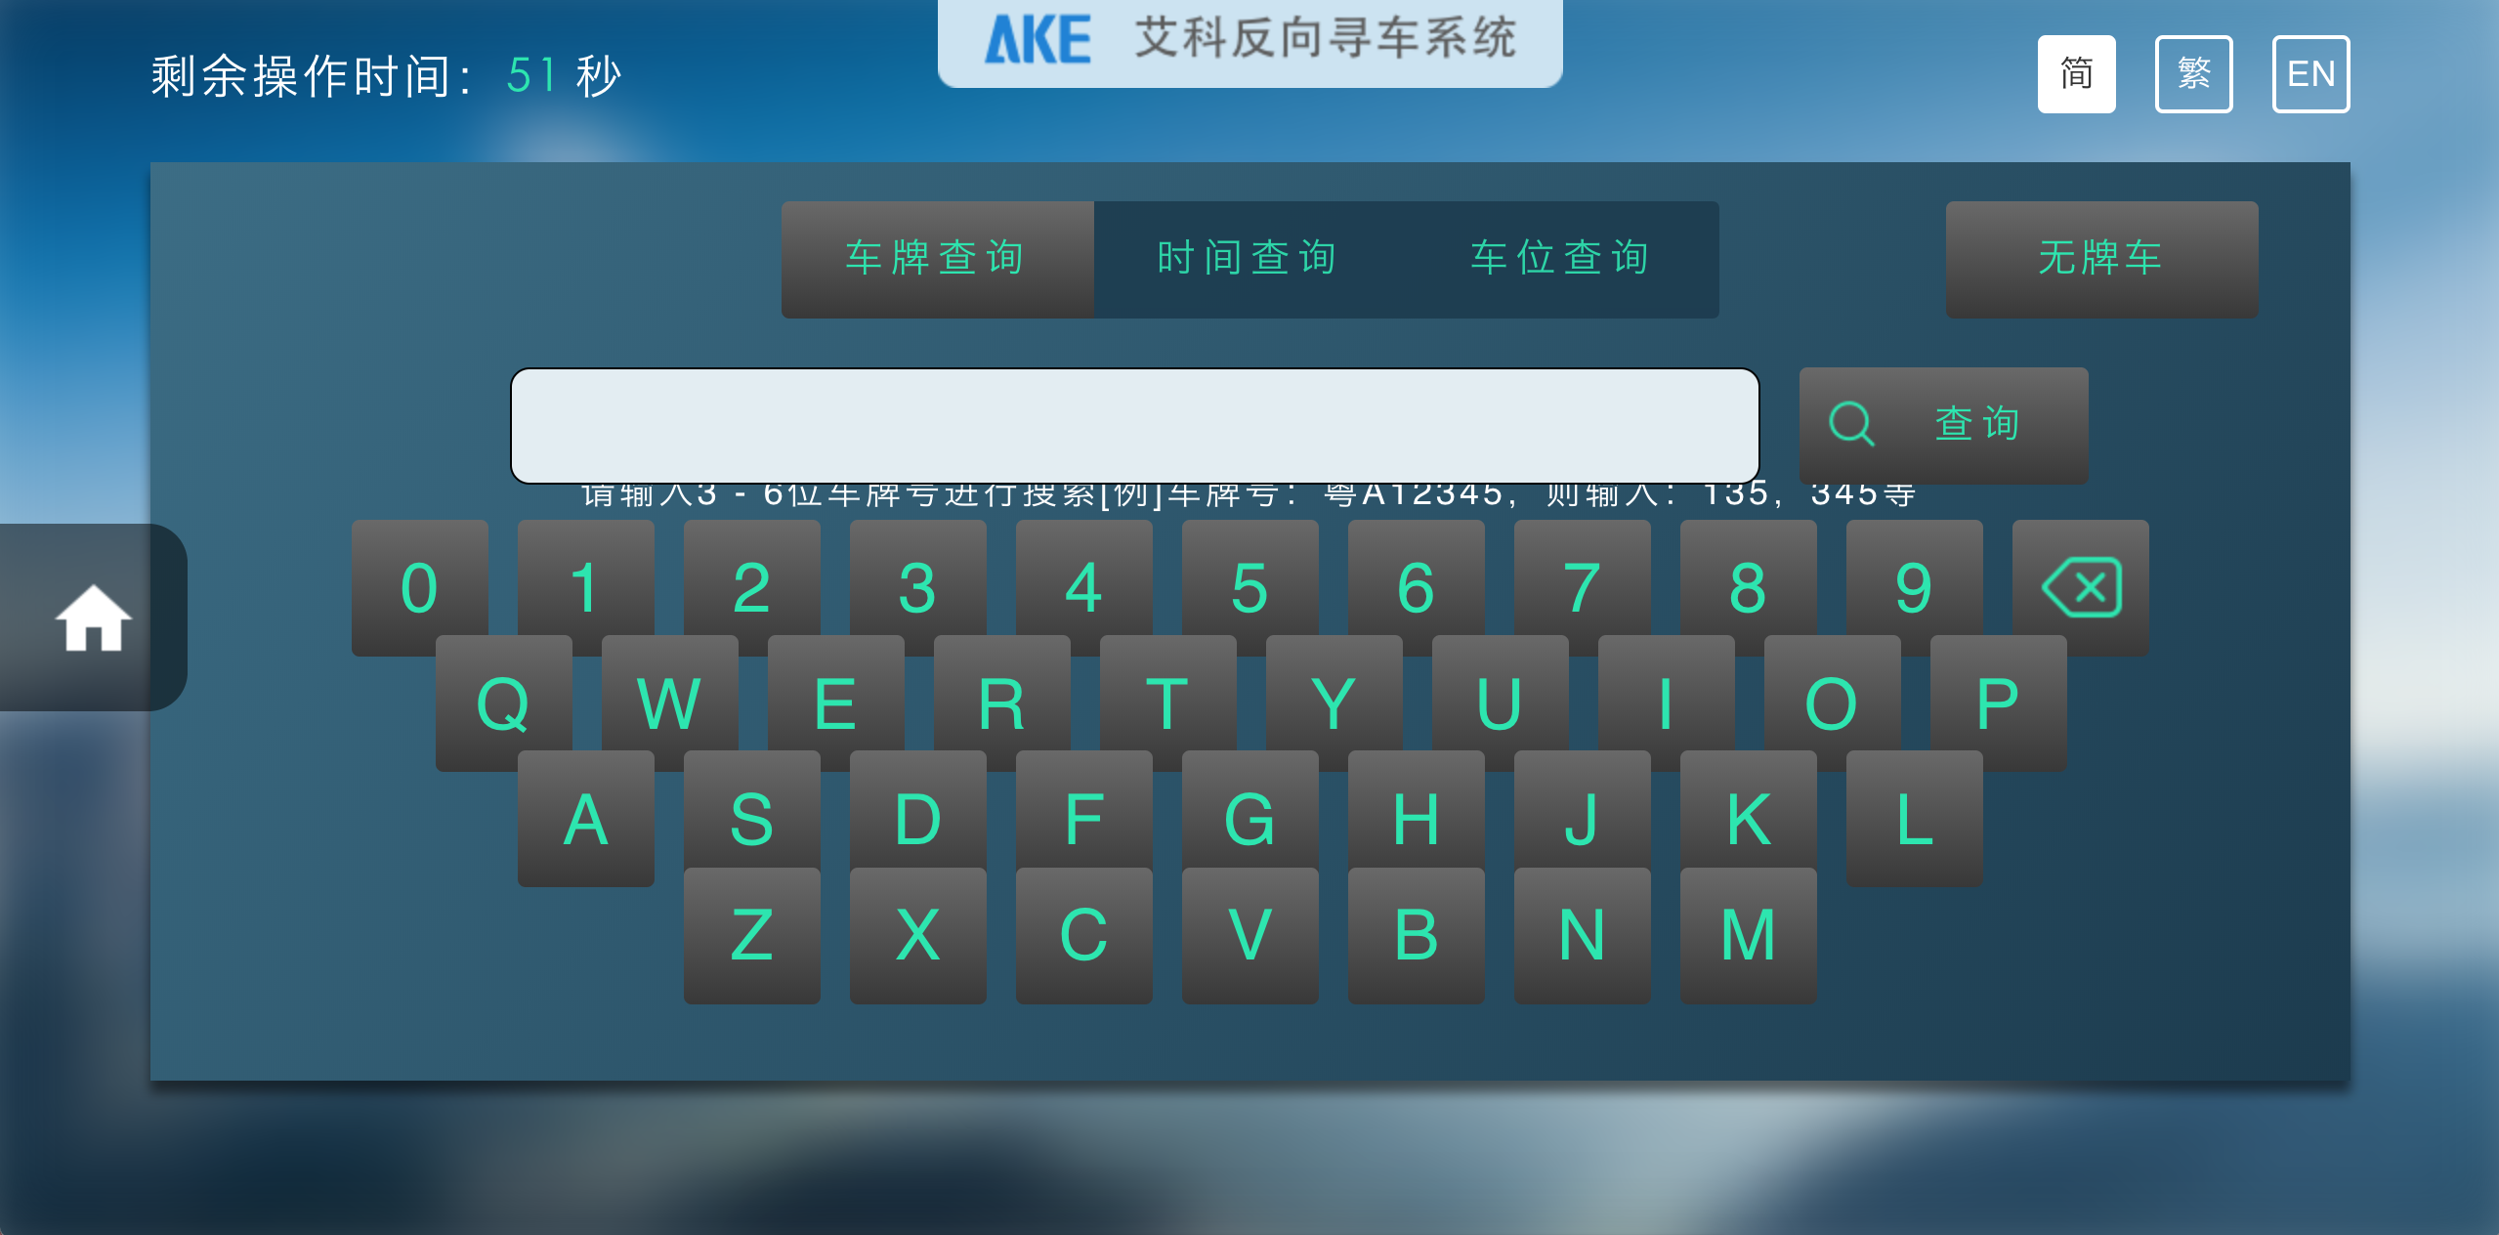

车主只需在查询机上选择合适的查询方式进行查询，即可查询到爱车位置。

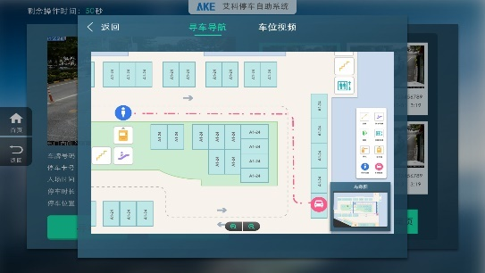

寻车查询机会显示车主车辆停放位置，并结合车主所在位置，显示最佳寻车路径。

# 系统功能

* 1. 系统图

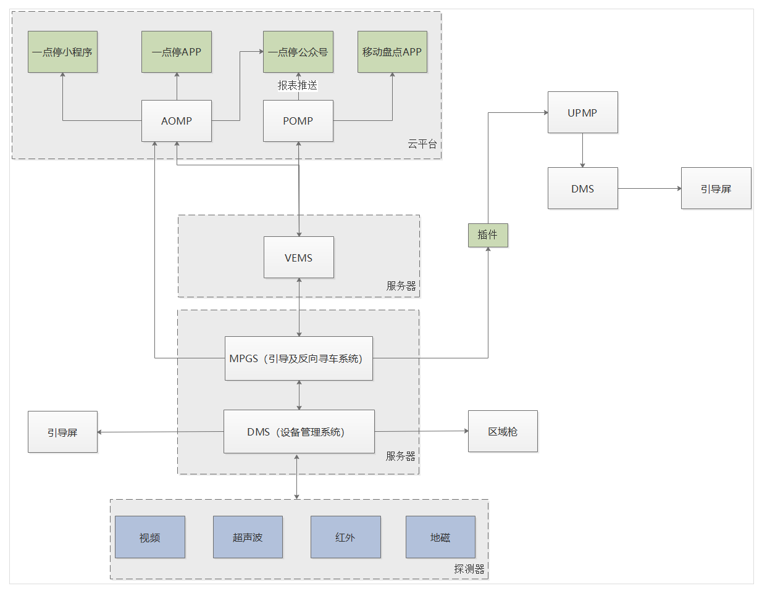

* 1. 系统功能亮点

MPGS指的是艾科设计开发的复合型停车引导系统，通过线下检测设备的部署，可以为停车场提供实时车位数据的监控，方便停车场对场内车位进行管理；同时还能为场内停车的车主提供反向寻车功能。该系统包含了车辆管理、系统管理、报表管理、车场管理、设备管理和后台管理六大功能模块。

车辆管理主要是实时反映车辆真实停放状态，通过对车位图片的有效管理和查看，可对车辆进行校正及盘点离场操作，可人工修正相应数据信息，通过识别置信度等信息可以快速查找可能错误的信息，及时处理，以保证良好的用户体验。可对停车场停放的车辆进行实时监控，支持多种异常自动告警方式，智能修正，让数据更精准。

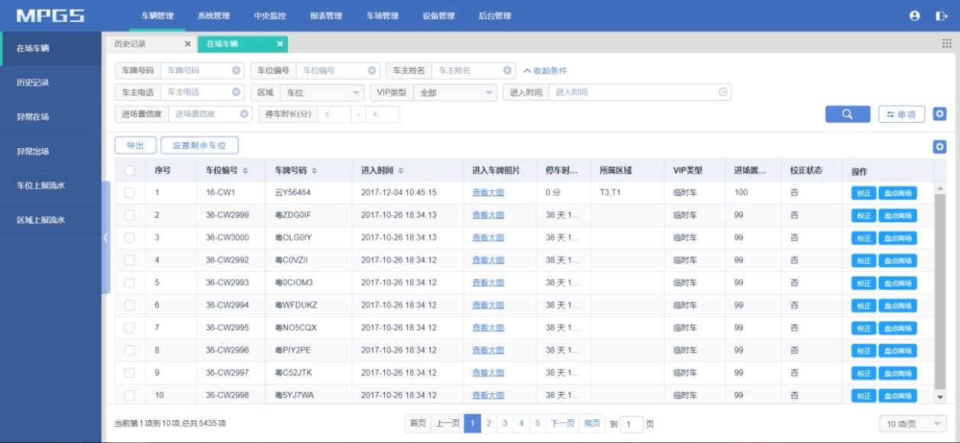

系统管理为MPGS系统中进行全局管理配置的入口，包括系统用户的权限管理，显示、语音、地图关系的具体配置，系统操作日志等系统管理功能。可进行分角色权限，查看数据和操作，方便停车场管理。

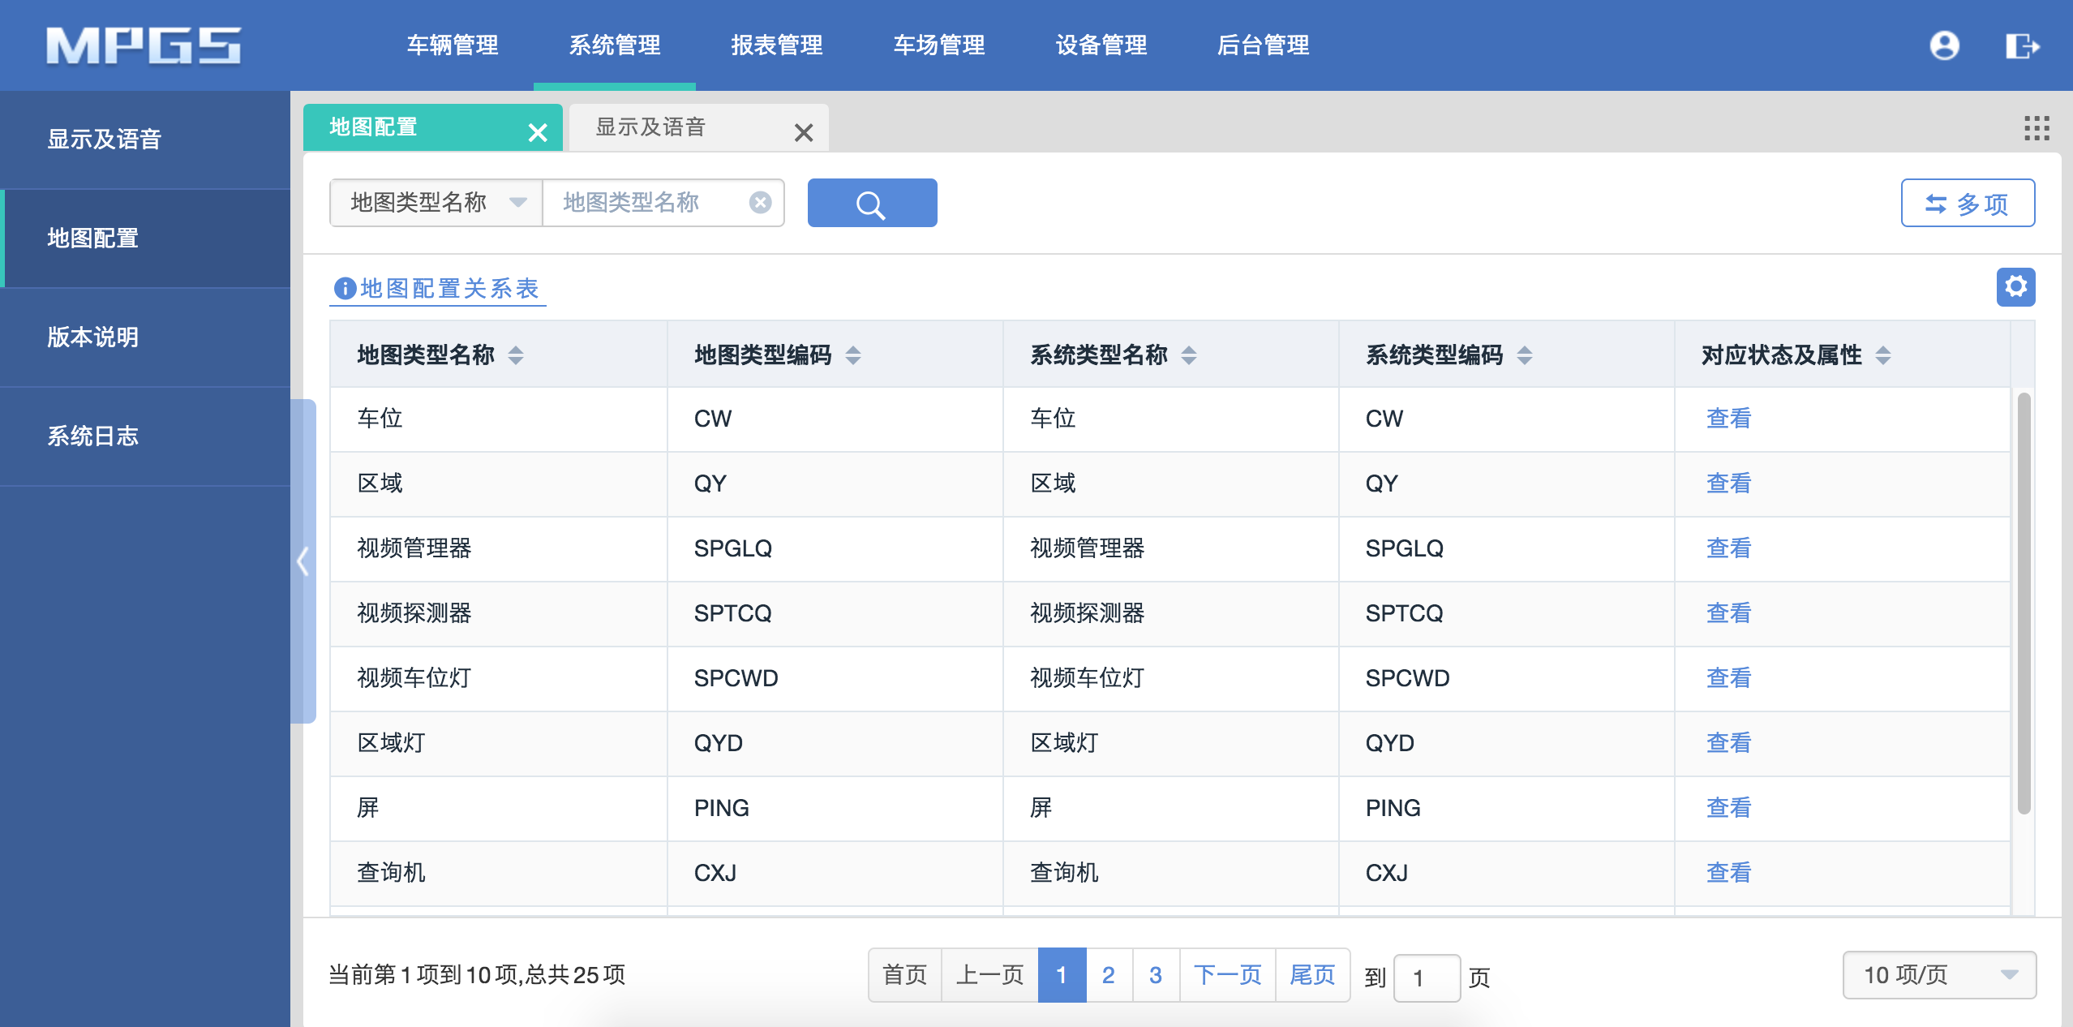

报表管理主要提供对车辆进出记录在不同范围及维度进行报表统计的功能。同时可以随时导出自定义的报表内容。生成的系统报表，可供管理方人员对停车场的运营情况一目了然，且可自定义任意统计区域，想怎么统计分析就怎么统计分析。

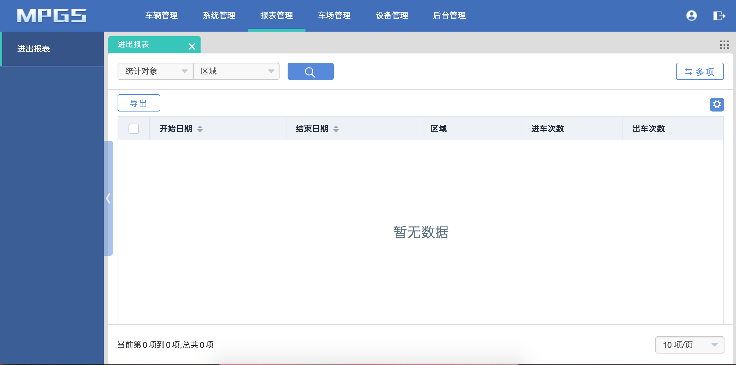

车场管理主要负责记录进出场车辆信息的管理查询模块，记录的信息来源为车位视频探头上报，与车位视频探头记录信息是联动的。可对车位停放车辆进行实时监控，多种异常自动告警方式，具备智能化的识别匹配机制，和AI学习机制等。

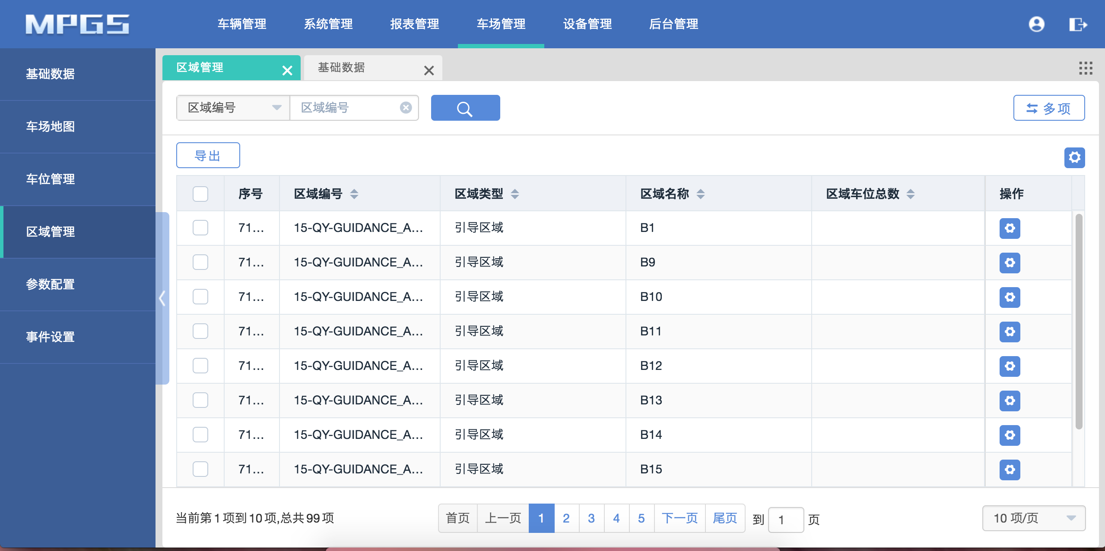

设备管理主要负责系统中部署的物理设备配置基础信息，以及对设备进行状态控制、监测状态等。支持所有硬件检测设备，适用不同硬件设备检测场景。可对车场活动设置软件自定义，以及控制车场硬件，实现你的车场活动你做主的目的。

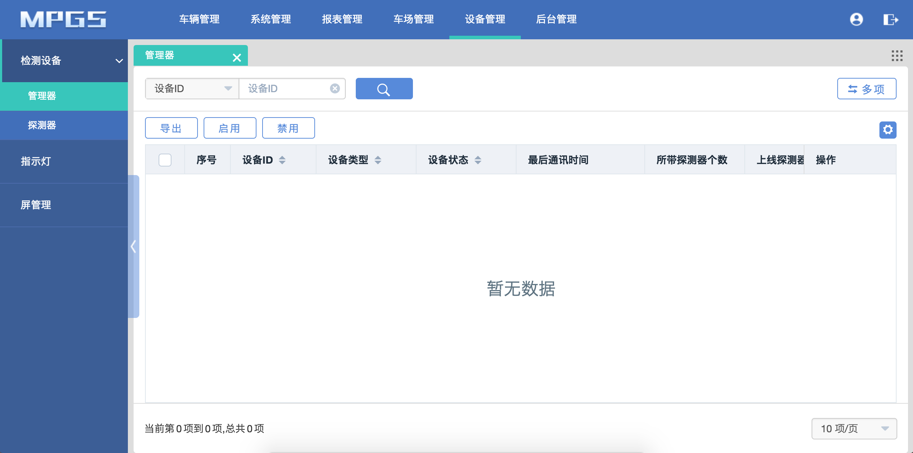

后台管理主要负责配置管理收集底层物理设备数据并上报系统平台的中间件，以及物理查询机设备的单独配置管理。查询机可提供反向寻车的独立入口，支持第三方系统业务互通，实现数据联动，打造属于车场自己的智慧停车服务。

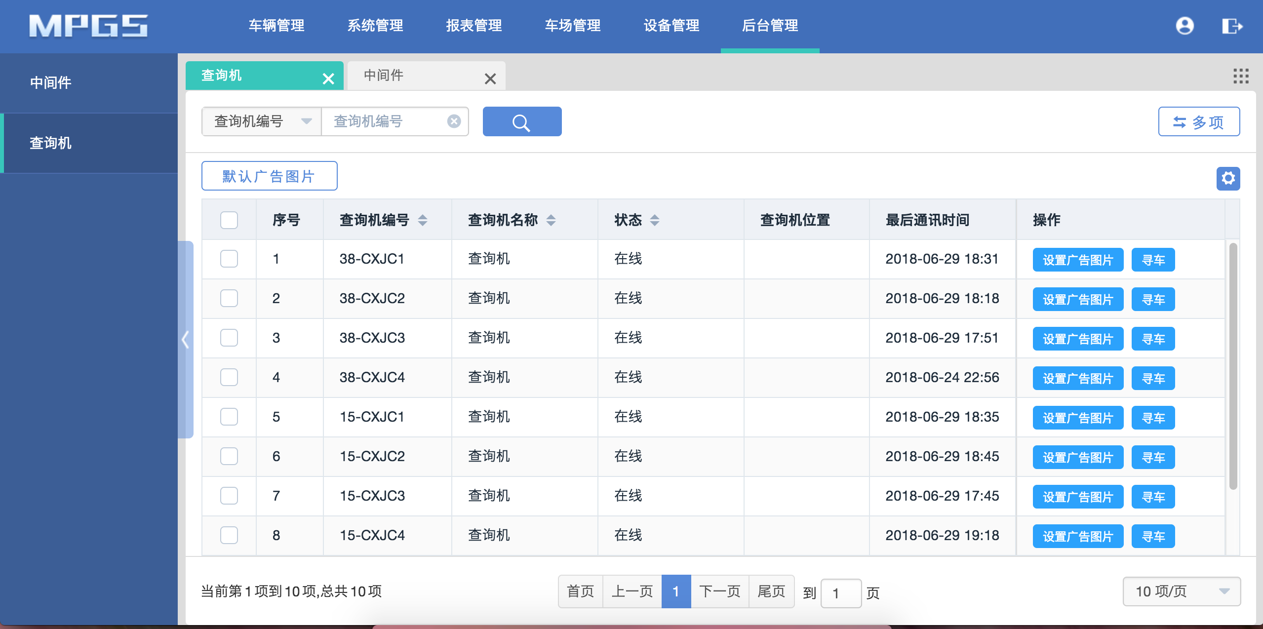

* 1. 整合应用

通过在车道中心线上方安装的视频探测器，可以采集车位数据信息。一个视频探测器监测1-4车位，双边2-4个车位采用1拖4视频探测器，单边1-3个车位采用1拖3视频探测器；并对各车位车辆车牌进行抓拍，再对图片信息进行分析，将分析后的数据通过有线RJ45传输到服务器进行统一管理。

服务器对视频探测器上传上来的车位信息管理分配，并将实时空车位信息通过有线网络发布到室内信息屏和出入口信息屏，引导驾驶者便捷停车，实现人性化服务。

车主取车时，通过在寻车查询机输入车牌号码的方式进行查询，寻车查询机连接后台数据中心进行数据同步，显示车主停车位置及车辆图片，并提供抵达停车位置的最优路线，引导车主快速的找到自己的爱车。

# 系统方案

* 1. 设备关联图

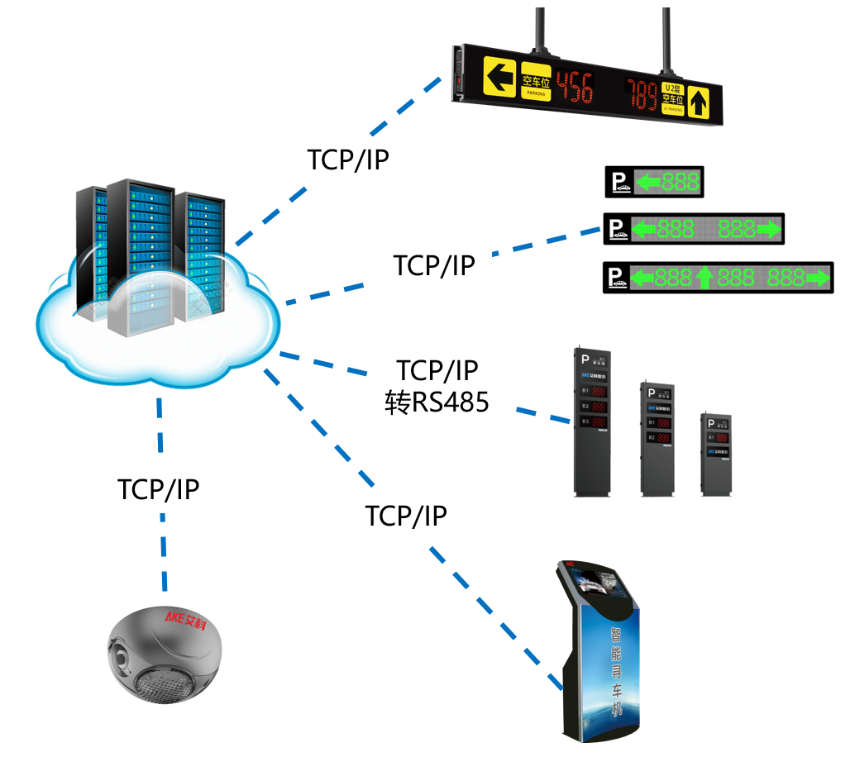

* 1. 设备介绍
     1. 视频探测器

视频探测器具有车位状态监测和车牌识别功能。当车辆停放到车位时，视频探测器会自动检测车位状态，并识别出停放车辆的车牌号码，同时控制车位指示灯从绿色变为红色。支持把车位状态、车牌号码和车位图片通过RJ45网口以TCP/IP方式上传到数据集中器；探测器Mac地址码唯一，且IP地址可通过TCP/IP远程设置。

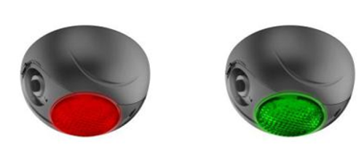

技术参数

|  |  |
| --- | --- |
| 工作电源 | DC 24V |
| 车位占用识别率 | ≥99% |
| 车牌识别正确率 | ≥95% |
| 探测车位数 | 1~4个 |
| 产品型号 | PVD-13/PVD-14 |
| 摄像头像素 | 200万 |
| 最低照度 | 10Lux |
| 通信接口 | WIFI、RJ45 10/100M自适应，（”支持手拉手组网“) |
| 防护等级 | IP51 |
| 最大分辨率 | 1600*1200 |
| 平均功耗 | ≤7W |
| 工作温度 | -10℃~60℃ |
| 工作湿度 | 20%~95%,无凝结 |
| 尺寸(D*H) | 160*80mm |

亮点

1. 双边探头设计，安装在车道中央可探测左右两方高达4个车位，节省设备成本
2. 高识别率，车位占用情况识别正确高达99%，车牌识别正确率高达95%
3. 前端识别技术，视频探测器将识别结果传送到服务器，避免后端识别传输数据过大的问题，系统整体反应时间短
4. 独创无网络技术，视频探测器通电以后即可识别车位占用情况，并改变指示灯颜色
5. 一体式结构，视屏识别探头和车位指示灯一体式设计，车位灯变色时间短，并且节省施工成本
6. 多重质量检验，产品出厂前通过跌落测试、静电放电（ESD）抗扰度测试、辐射抗扰度测试、电快速瞬变脉冲群(EFT)抗扰度测试、浪涌抗扰度测试、传导抗扰度测试、电源电压跌落抗扰度测试
   * 1. 灯箱式引导屏

室内信息屏是系统发布引导信息的媒介，主要置于停车场内，用于发布区域车位信息并引导司机快速找到停车位；支持数字字符显示。

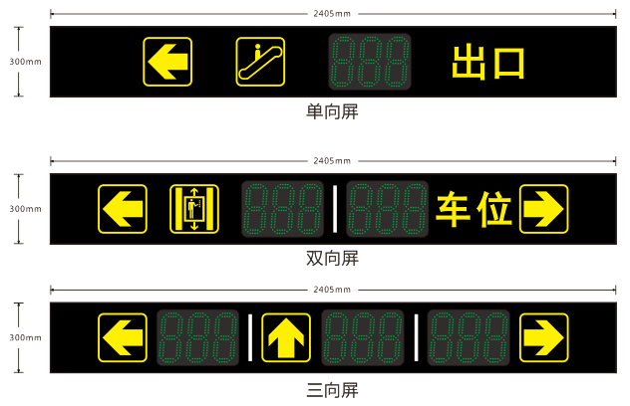

技术参数

|  |  |  |  |
| --- | --- | --- | --- |
| 产品参数 | 单向屏 | 双向屏 | 三向屏 |
| 尺寸（mm）长*高*宽 | 2400×300×90  (mm) | 2400×300×90  (mm) | 2400×300×90  (mm) |
| 最大功耗 | 15W | 23W | 30W |
| 防护等级 | IP5X | | |
| 数字显示 | 显示范围000~999 | | |
| 显示功能 | 显示方式：单行显示，每个LED模组显示3个数字  显示颜色：红绿（可配置显示颜色）亮度：≥50cd/m2 | | |
| 通信接口 | RJ45，WIFI | | |
| 无线通信距离 | <45M | | |
| 工作温度 | -10℃~50℃ | | |
| 工作湿度 | 15%～98%（不结露） | | |

亮点

1. 一体化设计。避免现场多屏相互遮挡干涉。减少设备数量和施工成本
2. 可灵活配置，快速响应各类订制版面需求
3. 高质量6003工业铝材表面阳极氧化处理。产品质量轻，强度好，对称设计，每个细节均用心打造
4. 开关接线、设置接口全外置，免拆卸安装，提高效率，内部布线规范，驱动板与箱体集成化设计
5. 采用高质量激光点阵，三菱反光板，背光源，确保每一点均匀发光，面板材料采用优质PMMA，激光切割，透光率达92%以上，加贴3M扩散膜，外加贴膜
6. 接口丰富，电源、保险、开关、地址码等接口全外置，免拆安装，提高效率，连接螺丝用机械牙，而普通的自攻牙螺丝容易滑牙
7. 断码式数字显示，字体美观，功耗低，采用恒流源供电，亮度均匀，寿命长
   * 1. 引导信息屏

室内信息屏是车位引导系统的配套产品，主要置于停车场内，用于发布区域车位信息并引导司机快速找到停车位，该类屏可显示中文简、繁体、数字字符以及英文字母，也可用于发布商业广告信息。

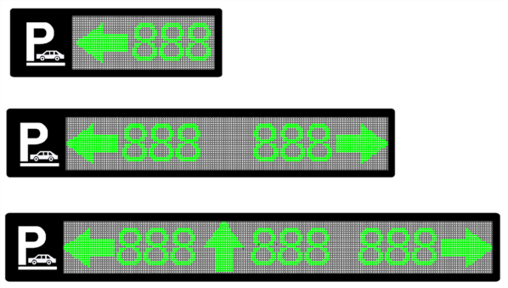

技术参数

|  |  |  |  |
| --- | --- | --- | --- |
| 产品用途 | 单向 | 双向 | 三向 |
| 屏体尺寸（含边框） | 735×250×90mm | 1342×250×90mm | 1703×250×90mm |
| 显示分辨率 | 60×24 | 144×24 | 192×24 |
| 显示颜色 | 红绿双色 | 红绿双色 | 红绿双色 |
| 屏显尺寸 | 471×171mm | 1083×171mm | 1439×171mm |
| 发光点直径/间距 | 5/7.62mm | 5/7.62mm | 5/7.62mm |
| 亮度 | 200cd/m2 | 200cd/m2 | 200cd/m2 |
| 屏体重量 | 8.5kg | 10.5kg | 12.5kg |
| 显示数字 | 5个 | 12个 | 16个 |

* + 1. 入口信息屏

入口信息屏放置于停车场入口处，用于显示停车场内部总车位数及占用情况，动态发布信息，便于车主掌握实时车位信息，更方便停车。

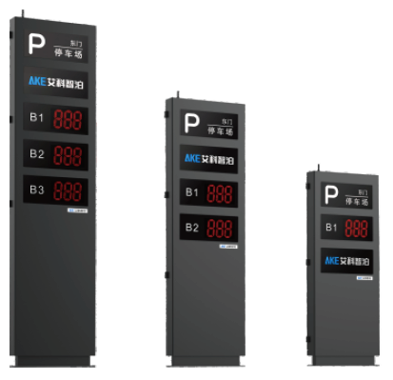

技术参数

|  |  |  |  |
| --- | --- | --- | --- |
| 产品型号  参数 | DOB-16 | DOB-15 | DOB-14 |
| 最大功耗 | 10W╳1 （1表示1块显示模组,多块模组如此类推） | | |
| 外形尺寸 | 3100*750*150(mm) | 2500*750*150(mm) | 1900*750*150(mm) |
| 重量 | 275Kg | 226Kg | 185Kg |
| 模组尺寸 | 330mm×210mm | | |
| 字符显示 | 断码式数字显示 | | |
| IP防护等级 | IP54 | | |
| 工作电源 | AC：100~240V，50/60Hz | | |
| 通讯方式 | RS485/(GSM/3G)/以太网 | | |
| 显示方式 | 支持：即显显示方式 | | |
| 最多可带模组 | 3个 | | |
| 显示数字范围 | 0~999 | | |
| 亮 度 | ≥3000cd/m2 | | |
| 适用范围 | 停车场出入口 | | |
| 工作环境 | 温度：-25℃~75℃湿度:<90%RH（不结露） | | |

亮点

1. 多种显示方式，可根据实际现场情况和客户需求选用适合的显示
2. 全钣金结构设计，高档大气；
3. 采用高亮LED模组，室外可清晰查看车场剩余车位数
   * 1. 寻车查询机

寻车查询机一般放置在停车层电梯厅处，供车主查询车辆位置及最佳寻车路线。专用的寻车查询终端整体美观、标识清楚、屏幕大、支持触摸操作和打印输出，车主可以放大局部区域，打印最佳取车路线。

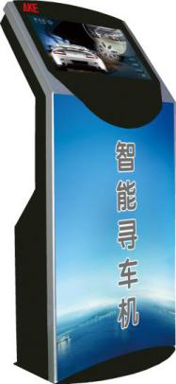

技术参数

|  |  |  |
| --- | --- | --- |
|  | DCO-17N19H | DCO-17N22H |
| 显示器 | 19寸液晶显示器 | 22寸液晶显示器 |
| 屏幕比例:16:10 | 屏幕比例:4:3 |
| 分辨率：1680*1050 | 分辨率：1280*1024 |
| 亮度：300cd/㎡ | |
| 响应时间:5ms | |
| 触摸屏 | 触摸屏类型：红外屏 | |
| 透光率：98％ | |
| 分辨率:4096*4096 | |
| 材质:钢化玻璃 | |
| 通讯控制接口:USB | |
| 主机 | J1800 CPU | |
| 无风扇工业主板（型号：BS-J1800） | |
| 2G笔记本内存 | |
| 32G SSD硬盘 | |
| 12V 4A电源适配器 | |
| 机柜 | 表面处理 : 采用进口汽车金属烤漆,金属光面漆 | |
| 颜色：黑色+银灰 | |
| 整机 | 功耗：＜200W | |
| 电压：AC220V±10% 50Hz±1Hz | |
| 立体声功效音响:功放功率：2 x 2W 喇叭功率:5W频响100Hz~20KHz | |
| 接口：RJ45网络接口 | |
| 工作温度：0℃ ~ +35℃ | |
| 湿度：40% ~ 80%（相对，非减压） | |
| 机器外形尺寸（H*W*D）：  1437mm*520mm*358mm | 机器外形尺寸（H*W*D）：  1437mm*620mm*358mm |
| 其他附件 | 电源线*1 | |
| 机器喷画*1 | |

亮点

1. 采用冷轧钢制柜体，显示屏表面硬度达到7级，不易受外接损坏
2. 采用高透光率触摸屏，透光率高达98%，响应时间小于10ms
3. 高分辨率，最大分辨率可达到4096*4096，画面细腻
4. 亮度高达300cd/m²，适应停车场低光照条件，能清晰看到显示屏每一部分

# 公司简介

* 1. 艾科介绍

广东艾科智泊科技股份有限公司，于2016年从广东艾科技术股份有限公司分立出来，是静态交通领域领先的信息化技术、产品和服务的供应商。前身佛山市艾科电子工程有限公司成立于1997年，在2012年股份制改革后更名为广东艾科技术股份有限公司。艾科从成立伊始，即专注于各类传感数据的采集、传输、处理与应用，将物联网与云计算等技术运用于建筑节能和智能交通产业，为国内外客户提供智慧停车等整体解决方案。

作为行业引领者，艾科始终专注行业发展和标准建设。2003年成功研发国内第一套车位引导系统。艾科积极以推动行业健康快速发展为己任，2012年主编智能停车领域行业标准《汽车库和停车场车位引导装置》；并参编楼宇自控领域《建筑设备监控系统工程技术规范》等多项行业标准。

2014年，艾科获得中信环保股份集团有限公司战略投资。截止2015年底，艾科的产品与解决方案已服务全球1500多个标志性建筑，包括大连万达集团、菲律宾SM集团等旗下知名商业综合体；中国建筑科学研究院CABR近零能耗示范楼、中国工程院院士、广州亚运会馆海心沙体育中心等大型公共建筑；深圳丽思卡尔顿、重庆万豪等顶级酒店；以及广州国际金融中心、广东全球通大厦等综合写字楼。2010年，艾科成为中国最大商业地产大连万达集团的指定服务商，艾科的产品和解决方案已应用于全国超过80%的万达广场。迄今，艾科的产品已广泛应用于欧洲、南美、中东、东南亚、南亚等全球多个国家和地区。

作为智慧停车行业的领导企业之一，艾科将始终致力于为客户和合作伙伴创造长期价值和潜在增长，为绿色建筑和智慧城市贡献力量。

艾科坚信自身的价值来自于给予他人的价值，即给予客户、供货商、员工和社会的价值。秉承“创新、求实、奉献、发展”的经营理念，艾科人将继往开来，引领行业，为成为一流的静态交通引导系统解决方案供应商而努力奋斗！

* 1. 艾科的实力

1. 广东企业，深耕智能停车行业14年，有80多人的研发团队和20多人的售后服务团队，08年国内最早研发地磁探测器；
2. 互联网停车平台——“一点停”的提供方，全国有1000多个停车场接入；
3. 中信投资企业；
4. 中国智能停车行业标准主编单位;
5. 5佛山市交通局、城市停车管理、数据平台建设方;
6. 广东区域多个稳定运营的路边停车智能收费项目;
7. 已服务全球1800多个标志性建筑;
8. 碧桂园、万科、万达等战略合作伙伴;

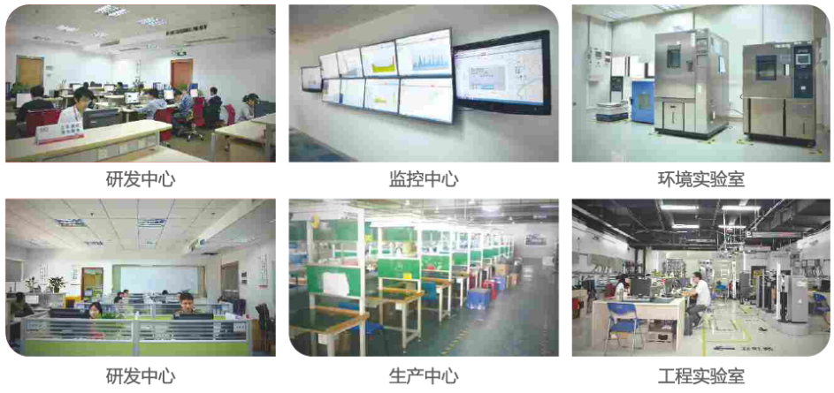

* 1. 典型案例

（国内）截止2017年底

|  |  |  |
| --- | --- | --- |
| 序号 | 项目名称 | 车位数 |
| 1 | 广州保利 | 2000 |
| 2 | 东莞万科 | 1000 |
| 3 | 广州奥园城市天地 | 650 |
| 4 | 广州宏城广场 | 450 |
| 5 | 佛山万科 | 900 |
| 6 | 佛山保利 | 1800 |
| 7 | 佛山荣耀广场 | 500 |
| 8 | 佛山禅城 | 500 |
| 9 | 深圳 | 6000 |
| 10 | 海南海口 | 1000 |
| 11 | 河北石家庄 | 900 |
| 12 | 河北邯郸 | 500 |
| 13 | 黑龙江哈尔滨 | 300 |
| 14 | 湖北武汉 | 4500 |
| 15 | 湖北黄石 | 450 |
| 16 | 湖南长沙株洲 | 2400 |
| 17 | 江苏南京 | 2000 |
| 18 | 江苏苏州 | 1100 |
| 19 | 江西吉安 | 400 |
| 20 | 上海 | 3000 |
| 21 | 四川成都 | 90 |
| 22 | 天津 | 200 |
| 23 | 云南昆明 | 1400 |
| 24 | 浙江杭州 | 800 |
| 25 | 重庆万州高铁站 | 860 |
| 26 | 重庆两江总部 | 2000 |
| 27 | 重庆火车北站 | 1400 |
| 28 | 重庆北部新区互联网产业园 | 1800 |